
О внесении изменений и дополнений в постановление акимата Западно-Казахстанской области от 4 августа 2015 года № 204 "Об утверждении регламентов государственных услуг в социально-трудовой сфере"
Утративший силу
Постановление акимата Западно-Казахстанской области от 31 октября 2017 года № 272. Зарегистрировано Департаментом юстиции Западно-Казахстанской области 20 ноября 2017 года № 4954. Утратило силу постановлением акимата Западно-Казахстанской области от 5 июня 2020 года № 131
Сноска. Утратило силу постановлением акимата Западно-Казахстанской области от 05.06.2020 № 131 (вводится в действие по истечении десяти календарных дней после дня первого официального опубликования).
Руководствуясь Законами Республики Казахстан от 23 января 2001 года "О местном государственном управлении и самоуправлении в Республике Казахстан", от 15 апреля 2013 года "О государственных услугах" и в соответствии с постановлением Правительства Республики Казахстан от 18 сентября 2013 года № 983 "Об утверждении реестра государственных услуг" акимат Западно-Казахстанской области ПОСТАНОВЛЯЕТ:
1. Внести в постановление акимата Западно-Казахстанской области от 4 августа 2015 года № 204 "Об утверждении регламентов государственных услуг в социально-трудовой сфере" (зарегистрированное в Реестре государственной регистрации нормативных правовых актов № 4030, опубликованное от 3 октября 2015 года в газетах "Орал өңірі" и "Приуралье") следующие изменения и дополнения:

подпункт 17) пункта 1 изложить в следующей редакции:
"17) "Выдача направлений лицам на участие в активных мерах содействия занятости";";

регламент государственной услуги "Выдача направлений лицам на участие в активных мерах содействия занятости", утвержденный указанным постановлением, изложить в новой редакции согласно приложению 1 к настоящему постановлению.

пункт 1 дополнить подпунктами 19), 20) следующего содержания:
"19) "Регистрация лиц, ищущих работу, в качестве безработного";
20) "Регистрация лиц, ищущих работу".";
дополнить приложениями 19, 20 согласно приложениям 2, 3 к настоящему постановлению.
2. Государственному учреждению "Управление координации занятости и социальных программ Западно-Казахстанской области" (Айтмухамбетов К.Ш.) обеспечить государственную регистрацию данного постановления в органах юстиции, его официальное опубликование в эталонном контрольном банке нормативно-правовых актов Республики Казахстан и в средствах массовой информации.
3. Контроль за исполнением настоящего постановления возложить на заместителя акима Западно-Казахстанской области Конысбаеву Б.Т.
4. Настоящее постановление вводится в действие по истечении десяти календарных дней после дня первого официального опубликования.
Аким области | А.Кульгинов
Приложение 1
к постановлению акимата
Западно-Казахстанской области
от 31 октября 2017 года № 272
Утвержден
постановлением акимата
Западно-Казахстанской области
от 4 августа 2015 года № 204
Регламент государственной услуги
"Выдача направлений лицам на участие в активных мерах содействия занятости"
1. Общие положения
1. Государственная услуга "Выдача направлений лицам на участие в активных мерах содействия занятости" (далее - государственная услуга).
Государственная услуга оказывается центрами занятости районов и города областного значения Западно-Казахстанской области (далее – услугодатель) в соответствии со стандартом государственной услуги "Выдача направлений лицам на участие в активных мерах содействия занятости", утвержденного приказом Министра труда и социальной защиты населения Республики Казахстан от 4 июля 2017 года № 190 "О внесении изменений и дополнений в приказ Министра здравоохранения и социального развития Республики Казахстан от 28 апреля 2015 года № 279 "Об утверждении стандартов государственных услуг в социально-трудовой сфере" (зарегистрирован в Министерстве юстиции Республики Казахстан 18 августа 2017 года № 15508) (далее - Стандарт).
Прием документов и выдача результата оказания государственной услуги осуществляются через:
1) канцелярию услугодателя;
2) веб-портал "электронного правительства": www.egov.kz (далее – портал).
2. Форма оказания государственной услуги: электронная (частично автоматизированная) и (или) бумажная.
3. Результат оказания государственной услуги: выдача направления лицам на участие в активных мерах содействия занятости, которая включает в себя:
1) направление для трудоустройства;
2) направление на молодежную практику;
3) направление на социальные рабочие места;
4) направление на общественные работы либо мотивированный ответ об отказе в оказании государственной услуги по основаниям, предусмотренным пунктом 10 Cтандарта.
Форма предоставления результата государственной услуги: электронная и (или) бумажная.
4. Государственная услуга оказывается бесплатно физическим лицам (далее – услугополучатель).
5. Срок оказания государственной услуги:
1) с момента регистрации пакета документов услугодателем – 30 минут, при обращении на портал – 1 (один) рабочий день;
2) максимально допустимое время ожидания для сдачи пакета документов услугодателю услугополучателем – 30 минут;
3) максимально допустимое время обслуживания услугополучателя у услугодателя – 30 минут.
2. Описание порядка действий структурных подразделений (работников) услугодателя в процессе оказания государственной услуги
6. Для получения государственной услуги услугополучатель представляет документы, указанные в пункте 9 Стандарта (далее - документы), в случаях предоставления услугополучателем неполного пакета документов согласно перечню, и (или) документов с истекшим сроком действия услугодатель отказывает в приеме заявления по основаниям, предусмотренным пунктом 10 Cтандарта.
7. Содержание каждой процедуры (действия), входящей в состав процесса оказания государственной услуги, длительность его выполнения:
1) работник канцелярии услугодателя регистрирует полученные документы и передает на рассмотрение руководителю услугодателя – в течение 2 (двух) минут.
Результат - запись в журнале регистрации;
2) руководитель услугодателя рассматривает документы и определяет ответственного исполнителя услугодателя - в течение 3 (трех) минут.
Результат - дает поручение ответственному исполнителю;
3) ответственный исполнитель услугодателя оформляет справку или расписку о мотивированном отказе и направляет на подписание руководителю услугодателя – в течение 20 (двадцати) минут.
Результат – подготовка справки или расписки об отказе для подписания;
4) руководитель услугодателя подписывает справку или расписку об отказе и направляет в канцелярию услугодателя – в течение 3 (трех) минут.
Результат – подписание справки или расписки об отказе;
5) работник канцелярии услугодателя регистрирует справку или расписку об отказе и выдает услугополучателю - в течение 2 (двух) минут.
Результат – получение услугополучателем результата государственной услуги.
3. Описание порядка взаимодействия структурных подразделений (работников) услугодателя в процессе оказания государственной услуги
8. Перечень структурных подразделений (работников) услугодателя, которые участвуют в процессе оказания государственной услуги:
1) работник канцелярии услугодателя;
2) руководитель услугодателя;
3) ответственный исполнитель услугодателя;
4) руководитель услугодателя;
5) работник канцелярии услугодателя.
4. Описание порядка взаимодействия с Государственной корпорацией и (или) иными услугодателями, а также порядка использования информационных систем в процессе оказания государственной услуги
9. Описание порядка обращения и последовательности процедур (действий) услугодателя и услугополучателя при оказании государственных услуг через портал:
1) услугополучатель осуществляет регистрацию на портале с помощью индивидуального идентификационного номера (далее – ИИН), а также пароля (осуществляется для незарегистрированных на портале услугополучателей);
2) процесс 1 – процесс ввода услугополучателем ИИН и пароля (процесс авторизации) на портале для получения государственной услуги;
3) условие 1 – проверка на портале подлинности данных о зарегистрированном услугополучателе через ИИН и пароль;
4) процесс 2 – формирование порталом сообщения об отказе в авторизации в связи с имеющимися нарушениями в данных услугополучателя;
5) процесс 3 – выбор услугополучателем государственной услуги, указанной в настоящем Регламенте, вывод на экран формы запроса для оказания государственной услуги и заполнение услугополучателем формы (ввод данных) с учетом ее структуры и форматных требований, прикрепление к форме запроса необходимых копий документов в электронном виде, а также выбор услугополучателем регистрационного свидетельства электронной цифровой подписи (далее - ЭЦП) для удостоверения (подписания) запроса;
6) условие 2 – проверка на портале срока действия регистрационного свидетельства ЭЦП и отсутствия в списке отозванных (аннулированных) регистрационных свидетельств, а также соответствия идентификационных данных (между ИИН, указанным в запросе, и ИИН указанным в регистрационном свидетельстве ЭЦП);
7) процесс 4 – формирование сообщения о мотивированном отказе в запрашиваемой государственной услуге в связи с не подтверждением подлинности ЭЦП услугополучателя;
8) процесс 5 – направление электронных документов (запроса услугополучателя), удостоверенного (подписанного) ЭЦП услугополучателем через шлюз электронного правительства в автоматизированном рабочем месте развернутого шлюза электронного правительства (далее – ШЭП в АРМ РШЭП) для обработки запроса услугодателем;
9) условие 3 – проверка услугодателем соответствия приложенных услугополучателем документов;
10) процесс 6 – формирование сообщения о мотивированном отказе в запрашиваемой государственной услуге в связи с имеющимися нарушениями в документах услугополучателя;
11) процесс 7 – получение услугополучателем результата государственной услуги (уведомление в форме электронного документа), сформированный порталом. Результат оказания государственной услуги направляется услугополучателю в "личный кабинет" в форме электронного документа, удостоверенного ЭЦП уполномоченного лица услугодателя.
Диаграмма функционального взаимодействия информационных систем, задействованных при оказании государственной услуги через портал, приведена в приложении 1 к настоящему Регламенту.
10. Подробное описание последовательности процедур (действий), взаимодействий структурных подразделений (сотрудников) услугодателя в процессе оказания государственной услуги, а также описание порядка взаимодействия с иными услугодателями и (или) Государственной корпорацией и порядка использования информационных систем в процессе оказания государственной услуги приведено в справочнике бизнес-процессов оказания государственной услуги согласно приложению 2 к настоящему Регламенту.
11. Обжалование решений, действий (бездействия) услугодателя и (или) их должностных лиц, Государственной корпорации и (или) их сотрудников по вопросам оказания государственных услуг осуществляется в соответствии с главой 3 Стандарта.
Приложение 1
к регламенту оказания
государственной услуги
"Выдача направлений лицам
на участие в активных мерах
содействия занятости"
Диаграмма функционального взаимодействия информационных систем,
задействованных при оказании государственной услуги через портал

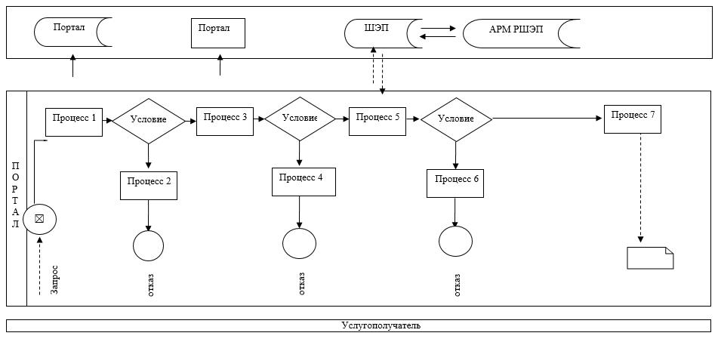

Приложение 2
к регламенту оказания
государственной услуги
"Выдача направлений лицам
на участие в активных мерах
содействия занятости"
Справочник бизнес-процессов оказания государственной услуги
"Выдача направлений лицам на участие в активных мерах содействия занятости"

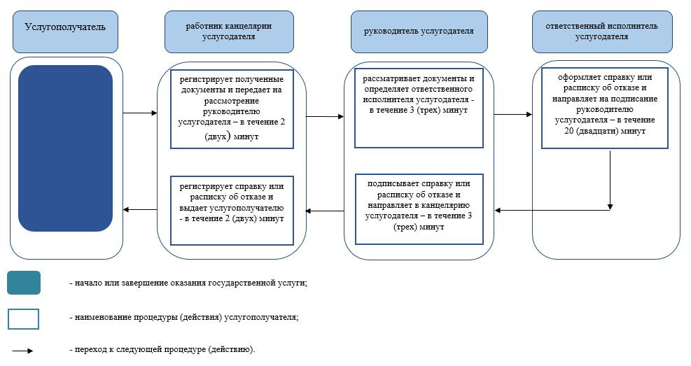

Приложение 2
к постановлениюакимата
Западно-Казахстанской области
от 31 октября 2017 года № 272
Утвержден
постановлением акимата
Западно-Казахстанской области
от 4 августа 2015 года № 204
Регламент государственной услуги
"Регистрация лиц, ищущих работу в качестве безработного"
1. Общие положения
1. Государственная услуга "Регистрация лиц, ищущих работу в качестве безработного" (далее - государственная услуга).
Государственная услуга оказывается центрами занятости районов и города областного значения Западно-Казахстанской области (далее – услугодатель) в соответствии со стандартом государственной услуги "Регистрация лиц, ищущих работу в качестве безработного", утвержденного приказом Министра труда и социальной защиты населения Республики Казахстан от 4 июля 2017 года №190 "О внесении изменений и дополнений в приказ Министра здравоохранения и социального развития Республики Казахстан от 28 апреля 2015 года №279 "Об утверждении стандартов государственных услуг в социально-трудовой сфере" (зарегистрирован в Министерстве юстиции Республики Казахстан 18 августа 2017 года №15508) (далее - Стандарт).
Прием заявления и выдача результата оказания государственной услуги осуществляются через услугодателя.
2. Форма оказания государственной услуги: бумажная.
3. Результат оказания государственной услуги: справка о регистрации в качестве безработного в бумажном или электронном виде, либо мотивированный ответ об отказе в оказании государственной услуги по основаниям, предусмотренным пунктом 10 Стандарта.
Форма предоставления результата государственной услуги: бумажная.
4. Государственная услуга оказывается бесплатно физическим лицам (далее – услугополучатель).
5. Срок оказания государственной услуги:
1) с момента сдачи пакета документов услугодателю, а также при обращении на портал – 1 (один) рабочий день;
2) максимально допустимое время ожидания для сдачи документов услугополучателем услугодателю – 30 минут;
3) максимально допустимое время обслуживания услугополучателя у услугодателя – 20 минут.
2. Описание порядка действий структурных подразделений (работников) услугодателя в процессе оказания государственной услуги
6. Для получения государственной услуги услугополучатель представляет документы, указанные в пункте 9 Стандарта (далее - документы), в случаях предоставления услугополучателем неполного пакета документов согласно перечню, и (или) документов с истекшим сроком действия услугодатель отказывает в приеме заявления по основаниям, предусмотренным пунктом 10 Cтандарта.
7. Содержание каждой процедуры (действия), входящей в состав
процесса оказания государственной услуги, длительность его выполнения:
1) работник канцелярии услугодателя регистрирует полученные документы и передает на рассмотрение руководителю услугодателя – в течение 2 (двух) минут.
Результат - запись в журнале регистрации;
2) руководитель услугодателя рассматривает документы и определяет ответственного исполнителя услугодателя - в течение 3 (трех) минут.
Результат - дает поручение ответственному исполнителю;
3) ответственный исполнитель услугодателя оформляет справку или расписку об отказе и направляет на подписание руководителю услугодателя – в течение 10 (десяти) минут.
Результат – подготовка справки или расписки об отказе для подписания;
4) руководитель услугодателя подписывает справку или расписку об отказе и направляет в канцелярию услугодателя – в течение 3 (трех) минут.
Результат – подписание справки или расписки об отказе;
5) работник канцелярии услугодателя регистрирует справку или расписку об отказе и выдает услугополучателю - в течение 2 (двух) минут.
Результат – получение услугополучателем результата государственной услуги.
3. Описание порядка взаимодействия структурных подразделений (работников) услугодателя в процессе оказания государственной услуги
8. Перечень структурных подразделений (работников) услугодателя, которые участвуют в процессе оказания государственной услуги:
1) работник канцелярии услугодателя;
2) руководитель услугодателя;
3) ответственный исполнитель услугодателя;
4) руководитель услугодателя;
5) работник канцелярии услугодателя.
9. Подробное описание последовательности процедур (действий), взаимодействий структурных подразделений (работников) услугодателя в процессе оказания государственной услуги, а также описание порядка взаимодействия с иными услугодателями и порядка использования информационных систем в процессе оказания государственной услуги приведено в справочнике бизнес-процессов оказания государственной услуги согласно приложению к настоящему Регламенту.
4. Иные требования с учетом особенностей оказания
государственной услуги
10. Безработные, зарегистрированные в центре занятости населения, должны не реже одного раза в течение десяти рабочих дней отмечаться в центре занятости населения, а безработные, проживающие в сельских населенных пунктах, – не реже одного раза в месяц у акима поселка, села, сельского округа.
11. Адреса мест оказания государственной услуги размещены на интернет-ресурсе Министерства – www.enbek.gov.kz, раздел "Государственные услуги";
12. Контактные телефоны справочных служб услугодателя по вопросам оказания государственной услуги указаны на интернет-ресурсе www.enbek.gov.kz.
Единый контакт-центр по вопросам оказания государственных услуг: 1414, 8 800 080 7777.
Приложение
к Регламенту оказания
государственной услуги
"Регистрация лиц, ищущих
работу в качестве безработного"
Справочник бизнес-процессов оказания государственной услуги
"Регистрация лиц, ищущих работу в качестве безработного"

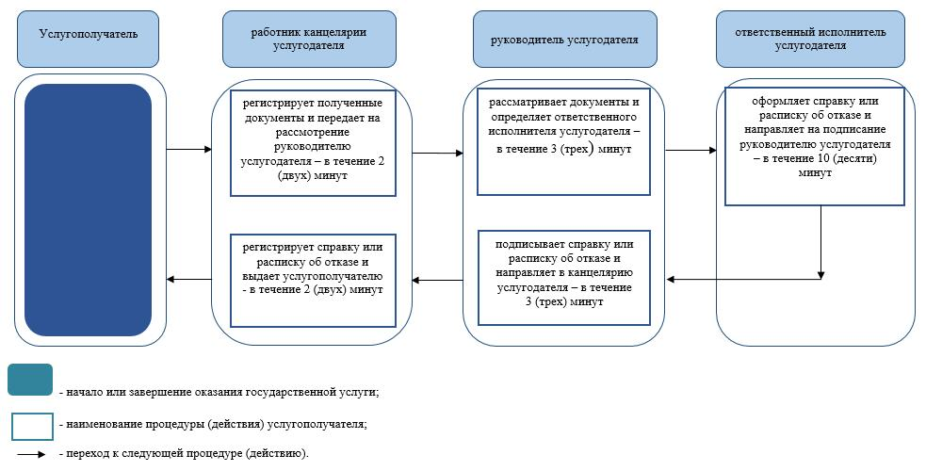

Приложение 3
к постановлениюакимата
Западно-Казахстанской области
от 31 октября 2017 года № 272
Утвержден
постановлением акимата
Западно-Казахстанской области
от 4 августа 2015 года № 204
Регламент государственной услуги
"Регистрация лиц, ищущих работу"
1. Общие положения
1. Государственная услуга "Регистрация лиц, ищущих работу" (далее - государственная услуга).
Государственная услуга оказывается центрами занятости районов и города областного значения Западно-Казахстанской области (далее – услугодатель) в соответствии со стандартом государственной услуги "Регистрация лиц, ищущих работу", утвержденного приказом Министра труда и социальной защиты населения Республики Казахстан от 4 июля 2017 года № 190 "О внесении изменений и дополнений в приказ Министра здравоохранения и социального развития Республики Казахстан от 28 апреля 2015 года № 279 "Об утверждении стандартов государственных услуг в социально-трудовой сфере" (зарегистрирован в Министерстве юстиции Республики Казахстан 18 августа 2017 года № 15508) (далее - Стандарт).
Прием заявления и выдача результата оказания государственной услуги осуществляются через:
1) канцелярию услугодателя;
2) веб-портал "электронного правительства": www.egov.kz (далее – портал).
2. Форма оказания государственной услуги: электронная (частично автоматизированная) и (или) бумажная.
3. Результат оказания государственной услуги: справка о регистрации в качестве безработного в бумажном или электронном виде, либо мотивированный ответ об отказе в оказании государственной услуги по основаниям, предусмотренным пунктом 10 Стандарта.
4. Государственная услуга оказывается бесплатно физическим лицам (далее – услугополучатель).
5. Срок оказания государственной услуги:
1) с момента сдачи пакета документов услугодателю, а также при обращении на портал – 1 (один) рабочий день;
2) максимально допустимое время ожидания для сдачи документов услугополучателем услугодателю – 30 минут;
3) максимально допустимое время обслуживания услугополучателя у услугодателя – 20 минут.
2. Описание порядка действий структурных подразделений (работников) услугодателя в процессе оказания государственной услуги
6. Для получения государственной услуги услугополучатель представляет документы, указанные в пункте 9 Стандарта (далее - документы), в случаях предоставления услугополучателем неполного пакета документов согласно перечню, и (или) документов с истекшим сроком действия услугодатель отказывает в приеме заявления по основаниям, предусмотренным пунктом 10 Стандарта.
7. Содержание каждой процедуры (действия), входящей в состав процесса оказания государственной услуги, длительность его выполнения:
1) работник канцелярии услугодателя регистрирует полученные документы и передает на рассмотрение руководителю услугодателя – в течение 2 (двух) минут.
Результат - запись в журнале регистрации;
2) руководитель услугодателя рассматривает документы и определяет ответственного исполнителя услугодателя - в течение 3 (трех) минут.
Результат - дает поручение ответственному исполнителю;
3) ответственный исполнитель услугодателя оформляет справку или расписку о мотивированном отказе и направляет на подписание руководителю услугодателя – в течение 10 (десяти) минут.
Результат – подготовка справки или расписки о мотивированном отказе для подписания;
4) руководитель услугодателя подписывает справку или расписку об отказе и направляет в канцелярию услугодателя – в течение 3 (трех) минут.
Результат – подписание справки или расписки об отказе;
5) работник канцелярии услугодателя регистрирует справку или расписку об отказе и выдает услугополучателю - в течение 2 (двух) минут.
Результат – получение услугополучателем результата государственной услуги.
3. Описание порядка взаимодействия структурных подразделений (работников) услугодателя в процессе оказания государственной услуги
8. Перечень структурных подразделений (работников) услугодателя, которые участвуют в процессе оказания государственной услуги:
1) работник канцелярии услугодателя;
2) руководитель услугодателя;
3) ответственный исполнитель услугодателя;
4) руководитель услугодателя;
5) работник канцелярии услугодателя.
4. Описание порядка взаимодействия с Государственной корпорацией и (или) иными услугодателями, а также порядка использования информационных систем в процессе оказания государственной услуги
9. Описание порядка обращения и последовательности процедур (действий) услугодателя и услугополучателя при оказании государственных услуг через портал:
1) услугополучатель осуществляет регистрацию на портале с помощью индивидуального идентификационного номера (далее – ИИН), а также пароля (осуществляется для незарегистрированных на портале услугополучателей);
2) процесс 1 – процесс ввода услугополучателем ИИН и пароля (процесс авторизации) на портале для получения государственной услуги;
3) условие 1 – проверка на портале подлинности данных о зарегистрированном услугополучателе через ИИН и пароль;
4) процесс 2 – формирование порталом сообщения об отказе в авторизации в связи с имеющимися нарушениями в данных услугополучателя;
5) процесс 3 – выбор услугополучателем государственной услуги, указанной в настоящем Регламенте, вывод на экран формы запроса для оказания государственной услуги и заполнение услугополучателем формы (ввод данных) с учетом ее структуры и форматных требований, прикрепление к форме запроса необходимых копий документов в электронном виде, а также выбор услугополучателем регистрационного свидетельства электронной цифровой подписи (далее – ЭЦП) для удостоверения (подписания) запроса;
6) условие 2 – проверка на портале срока действия регистрационного свидетельства ЭЦП и отсутствия в списке отозванных (аннулированных) регистрационных свидетельств, а также соответствия идентификационных данных (между ИИН, указанным в запросе, и ИИН указанным в регистрационном свидетельстве ЭЦП);
7) процесс 4 – формирование сообщения о мотивированном отказе в запрашиваемой государственной услуге в связи с не подтверждением подлинности ЭЦП услугополучателя;
8) процесс 5 – направление электронных документов (запроса услугополучателя), удостоверенного (подписанного) ЭЦП услугополучателем через шлюз электронного правительства в автоматизированном рабочем месте развернутого шлюза электронного правительства (далее – ШЭП в АРМ РШЭП) для обработки запроса услугодателем;
9) условие 3 – проверка услугодателем соответствия приложенных услугополучателем документов;
10) процесс 6 – формирование сообщения о мотивированном отказе в запрашиваемой государственной услуге в связи с имеющимися нарушениями в документах услугополучателя;
11) процесс 7 – получение услугополучателем результата государственной услуги (уведомление в форме электронного документа), сформированный порталом. Результат оказания государственной услуги направляется услугополучателю в "личный кабинет" в форме электронного документа, удостоверенного ЭЦП уполномоченного лица услугодателя.
Диаграмма функционального взаимодействия информационных систем, задействованных при оказании государственной услуги через портал, приведена в приложении 1 к настоящему Регламенту.
10. Подробное описание последовательности процедур (действий), взаимодействий структурных подразделений (работников) услугодателя в процессе оказания государственной услуги, а также описание порядка взаимодействия с иными услугодателями и (или) Государственной корпорацией и порядка использования информационных систем в процессе оказания государственной услуги приведено в справочнике бизнес-процессов оказания государственной услуги согласно приложению 2 к настоящему Регламенту.
11. Обжалование решений, действий (бездействия) услугодателя и (или) их должностных лиц, Государственной корпорации и (или) их сотрудников по вопросам оказания государственных услуг осуществляется в соответствии с главой 3 Стандарта.
Приложение 1
к регламенту оказания
государственной услуги
"Регистрация лиц, ищущих
работу"
Диаграмма функционального взаимодействия информационных систем,
задействованных при оказании государственной услуги через портал

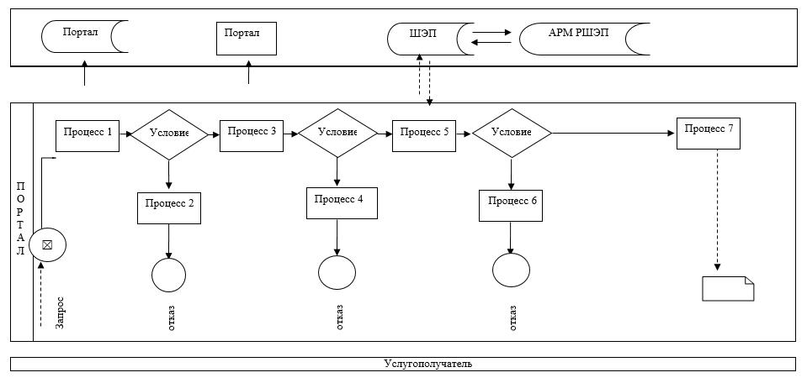

Приложение 2
к регламенту оказания
государственной услуги
"Регистрация лиц, ищущих
работу"
Справочник бизнес-процессов оказания государственной услуги
"Регистрация лиц, ищущих работу"

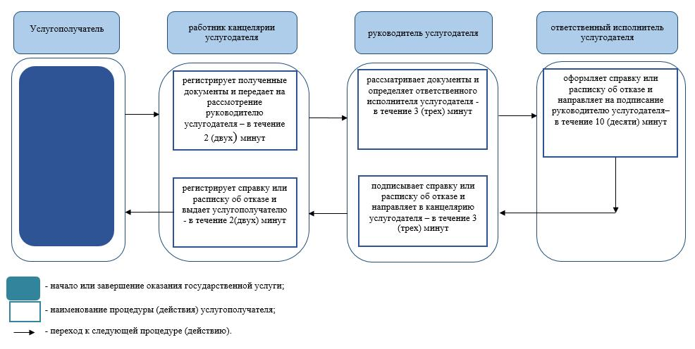

© 2012. РГП на ПХВ «Институт законодательства и правовой информации Республики Казахстан» Министерства юстиции Республики Казахстан

